Acesso ao sistema de acompanhamento dos pedidos

Site: http://grupotalimpo.dyndns.org/pedidos/login.aspx
Sua senha Senha: MK1245 obs: letra maiúscula é obrigatório

Suporte:
Email: lucio@talimpoce.com.br
MSN: ljsinformatica@hotmail.com
Telefones : (85) 9197-2547 / 3218-5050

Manual de uso do sistema de acompanhamento dos pedidos

- Para acessar o sistema devemos informa r o CNPJ ou CPF e a senha do usuário e clicar no botão confirmar.
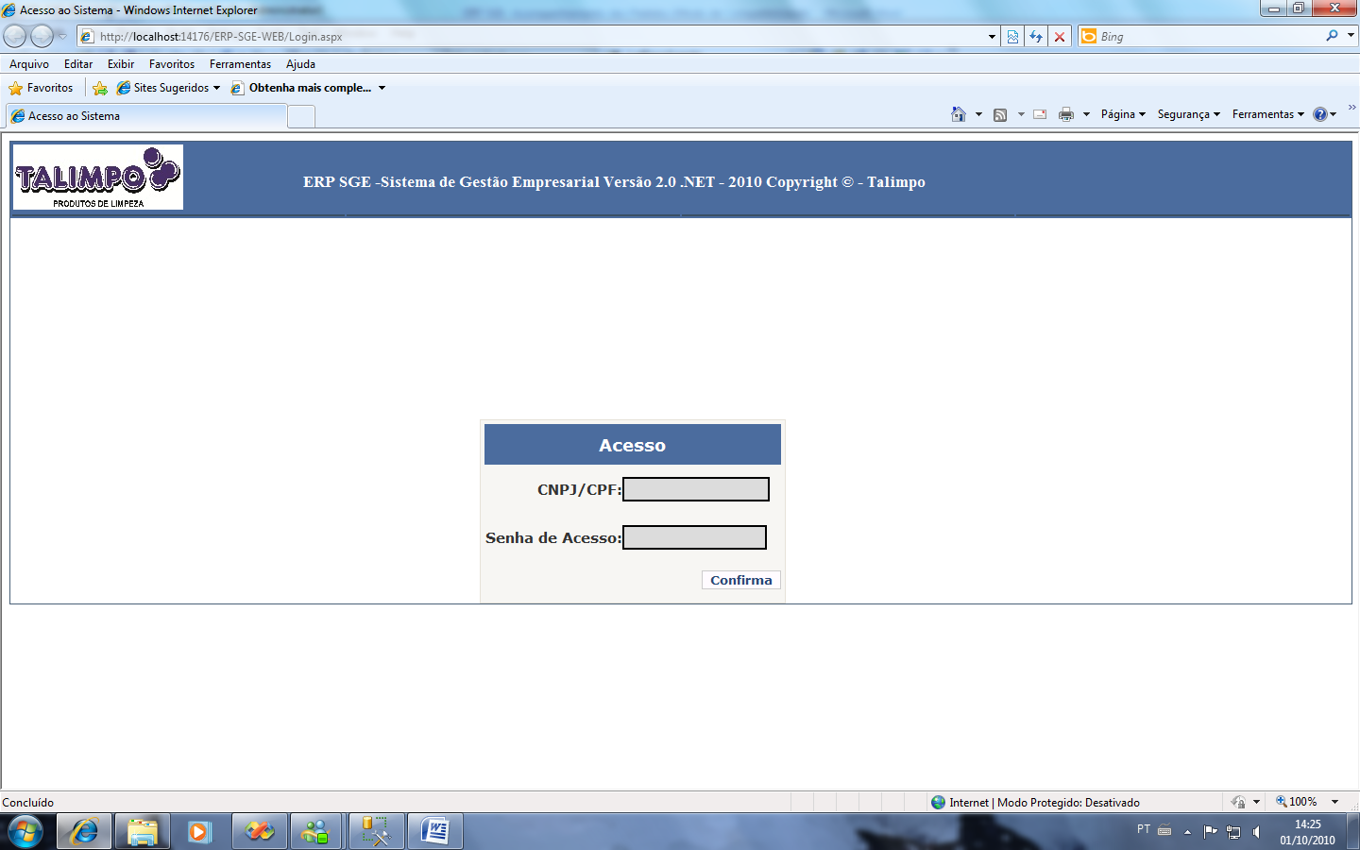

- Tela Principal
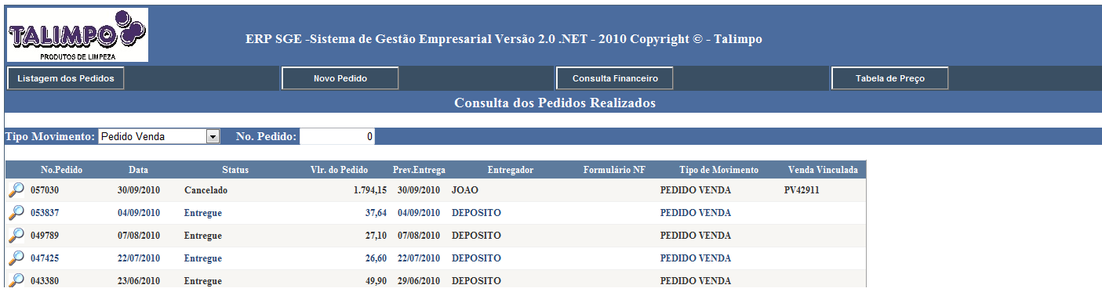

- Listagem dos Pedidos: Nessa tela é possível fazer o acompanhamento dos pedidos por tipo, para isso basta selecionar o TIPO DE MOVIMENTO ou pesquisar o pedido pelo numero.
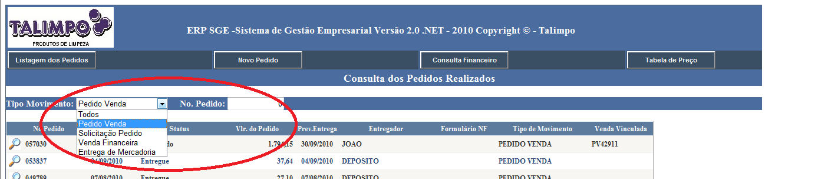

- Tela de Solicitação de Pedido: Nessa tela é possível realizar uma solicitação de pedido
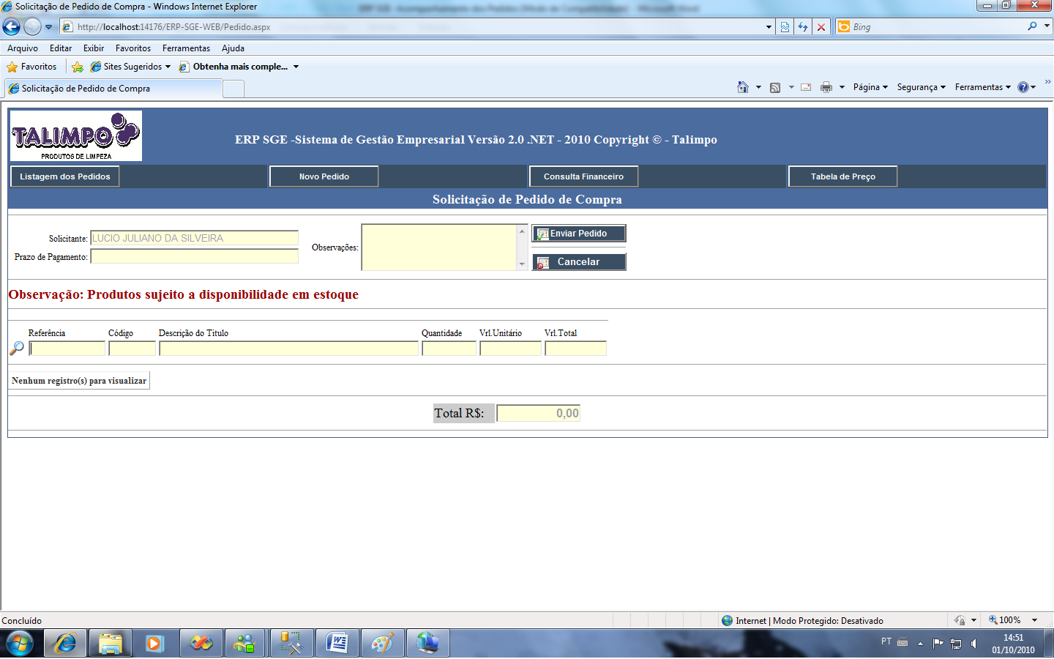

Para realizar uma solicitação de pedido informe os seguinte campos:

Prazo Pagamento: Informe o prazo que deseja realizar o pagamento Ex: 30/60/90
Observações: informar alguma observações referente a solicitação do pedido

Para informar os produtos solicitados basta digitar a Referencia do Produto e tecle ENTER e depois informe a quantidade e tecle ENTER conforme abaixo:
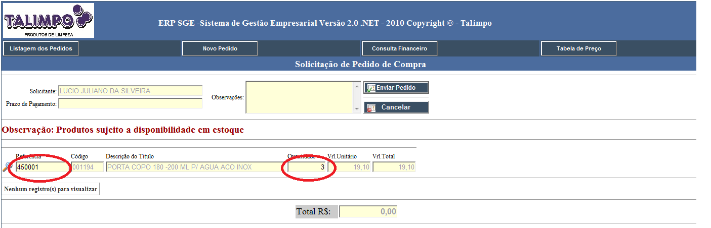

Obs: o Produto só será registrado após a confirmação da quantidade. Exemplo :
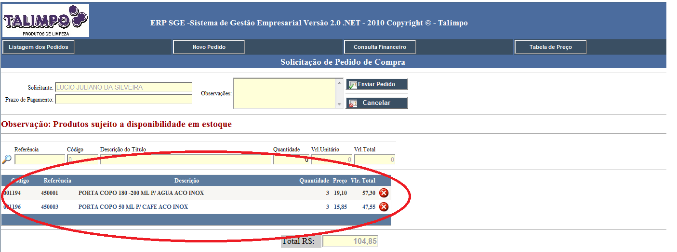

Para excluir um item do pedido basta clicar no botão 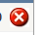na linha do item.
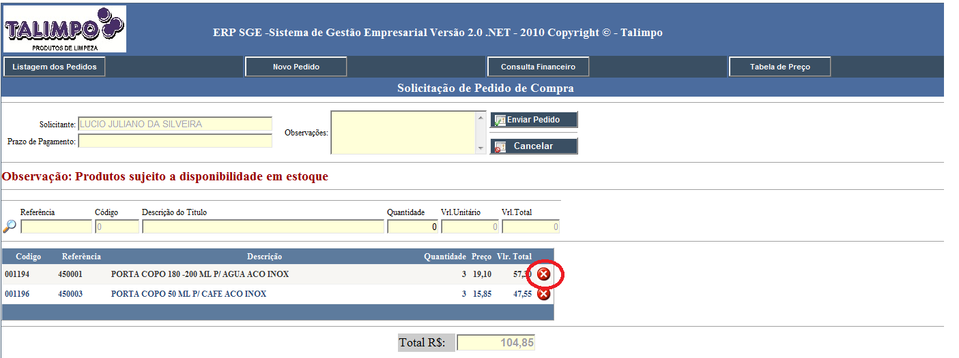

Para pesquisar um produto bastar clicar no botão ao lado do campo Referencia, após aparecer a tela de pesquisa informe a descrição ou a referencia do produto e para selecionar o produto click na palavra Selecionar.
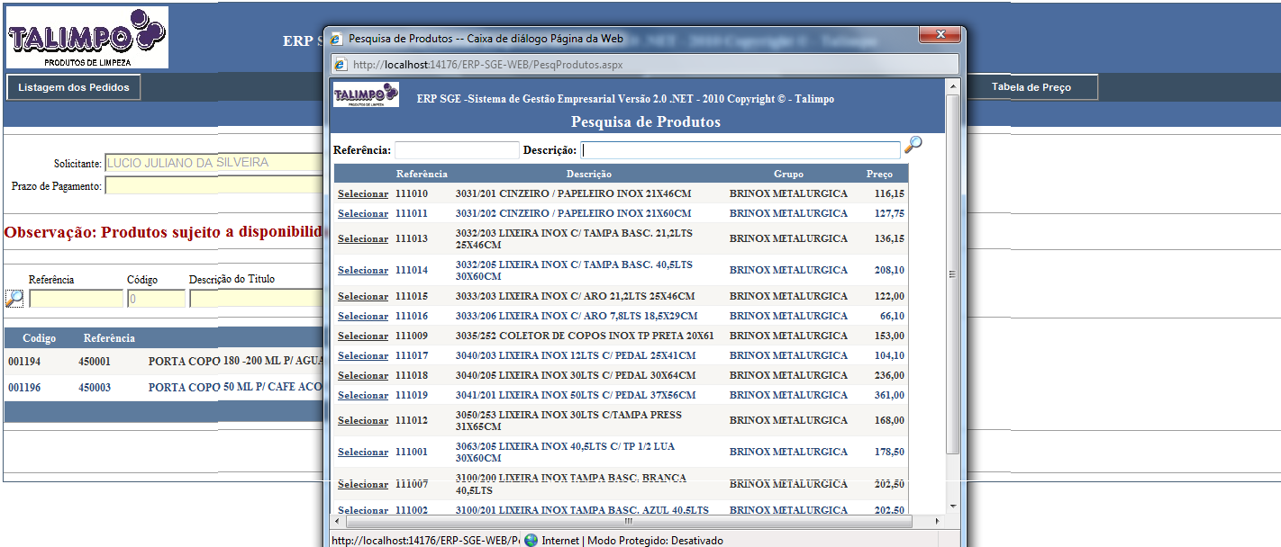

Após informar todos os produtos e quantidade basta clicar no botão enviar pedido para concluir a solicitação.

Obs: para consultar os pedidos enviar basta na tela listagem dos pedidos consultar pelo tipo de movimento: solicitação de pedido.

